機器人動力與控制 期末報告

Shu-Wen Hsu*1, Wei-Bin Wu#2, Hong-Ye Lin*3, Ming-Siang Chang*4, Ping-Lang Yen*

*Department of Biomechatronics Engineering, National Taiwan University, Taiwan

#Institute of Applied Mechanics, National Taiwan University, Taiwan

1R08631006 許述文

2R07543052 吳為斌

3R08631020 林弘曄

4B06611036 張名翔

摘要

本次專題設計關卡目的為整合載具、機械手臂、視覺辨識，自動接近目標並且精準控制機械手臂至目標洞口進行插入與抽取的動作。本次專題利用機器人動力與控制課程所學的正、逆運動學、座標轉換等理論進行實作，精準控制機械手臂至希望位置。結合深度攝影機與深度學習技術，本機械手臂載具能及時偵測現實世界中的目標物，並且獲得目標的座標，針對此進行移動與任務操作。本機械手臂載具利用 YOLOv3 深度學習技術可從兩公尺遠處自動辨識出平台位置，接近到平台旁邊，啟動洞口辨識，操作機械手臂插入桿件至洞口。

**Keywords:** 機械手臂、視覺辨識、正逆運動學

# 介紹

1.1背景

機器人的需求在未來愈趨增大，並且採用ROS系統的AMR會越來越多。代表未來使用單一制式化的動作將不再只是機器人的唯一工作，機器人的工作將越來越多元化、複雜化，因此在使用基本機器人控制理論的背景之下，我們將結合Vision servo的技術，運用感測技術來讓機器人達到多元化的工作。

1.2問題定義

本次任務需要從兩公尺外接近如圖1(a)的目標，並且操控機械手臂將桿件插入圖1的三個洞口之中。目標長寬高如圖1(b)所示。

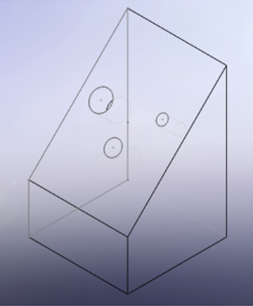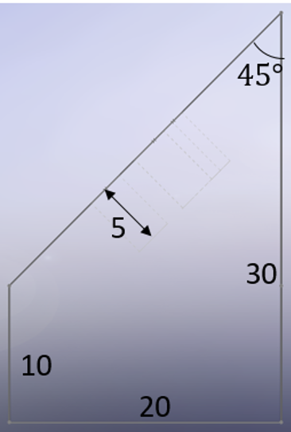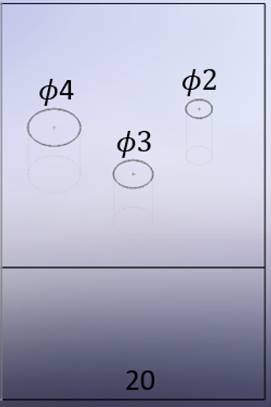

                         (a)                     (b)

圖1、(a)目標平台的立體圖 (b)平台30公分高，20公分寬，20公分深

1.3專題目標

使用 Vision servo 的架構，辨識目標平台在畫面中的位置，並且從兩公尺外移動載具至平台前方，再度辨識洞口精確位置，然後控制機械手臂將桿件精準插入洞口。

**2.材料**

2.1 馬達與載具

馬達由老師提供，馬達型號 GB37-520[4]，輸出扭矩：10kg*cm，是可以載著所有器材移動的。其中內建編碼器(encoder)可以紀錄馬達旋轉的圈數，以此用來記錄行走的距離。載具也由老師提供，是履帶式載具，上面具備可固定物品的孔洞。總重與高度將後續估計。本專題中載具將用來靠近目標，使得目標位於手臂的工作區位(working space)。

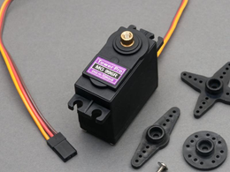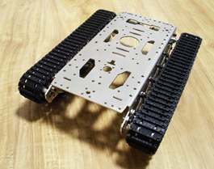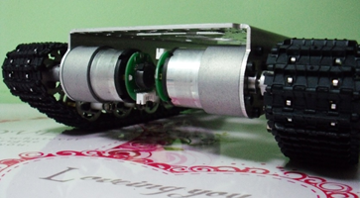

圖 2、左圖為手臂伺服馬達，中間圖為載具底盤，右圖為使用的馬達(含編碼器)

2.2 深度相機

相機型號 Intel® RealSense™ Depth Camera D435i，偵測範圍從0.2至10公尺，可獲得畫面彩色影像與深度數值。使用用途有二，觀測平台位置、計算孔洞位置跟深度。

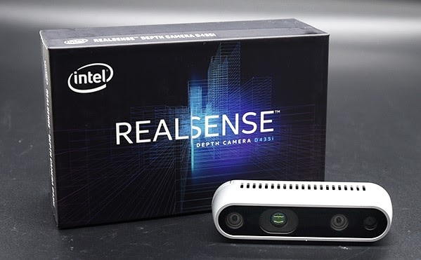

圖3、 Intel® RealSense™ Depth Camera D435i

2.3 手臂

手臂使用四個關節，且其中三個關節構成同一平面（圖4），稱為 3R 機構，使得計算關節角度較為簡單。而最下面的還有一個轉軸，負責左右的轉向。手臂的設計由連桿、伺服馬達組成，連桿的材料為鋁合金，密度約2.7g/cm³，相對其他金屬材質兼具輕量與強度，對手臂整體輕量化的設計有所幫助。所設計的機械手臂如表1，DH表如表2。

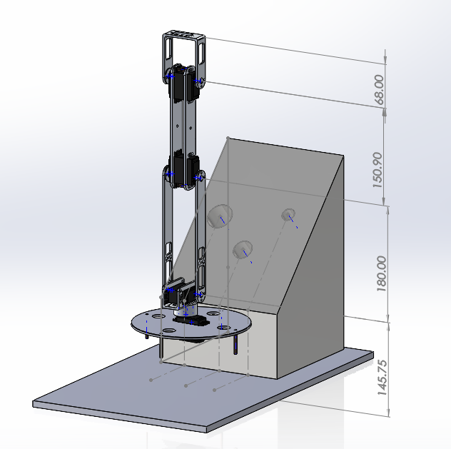

圖 4、 手臂圖，使用 solidwork 進行繪製。

表 1、 手臂的長度、重量、重心位置、慣性

|  |  |  |  |  |
| --- | --- | --- | --- | --- |
| Link | Length(m) | Weight  (kg) | Center of Mass  from joint(m) | Ineria  Izz(c) |
| 1 | 0.00 | 0.02 | 0.00 | 0 |
| 2 | 0.115 | 0.05 | 0.06 | 0 |
| 3 | 0.105 | 0.05 | 0.05 | 0 |
| 4 | 0.10 | 0.05 | 0.05 | 0 |

表 2、 DH 表

|  |  |  |  |  |
| --- | --- | --- | --- | --- |
|  | *α i-1* | ai-1 | di |  |
| 1 | 0 | 0 | 0.08 | 1 |
| 2 | pi/2 | 0 | 0 | 2 |
| 3 | 0 | 0.115 | 0 | 3 |
| 4 | 0 | 0.105 | 0 | 4 |
| 5 | 0 | 0.127 | N/A | N/A |

2.4 End-effector

End-effector 將使用竹筷或熱熔膠。孔洞直徑最大 4cm 最小 2cm，而熱熔膠直徑 1cm 所以足夠插入。

2.4 手臂馬達

手臂的馬達預計使用 MG996R[3]，最大的優點是重量輕(55g)、體積小、穩定且扭力在手臂可用範圍內，最大扭力約 13kg-cm。但缺點是可用的角度為 0-180o，所以我們定其中一面為正面，負責操作。我們會接Arduino 控制，會給 5V 的電壓做控制(他的工作電壓在 4.8 - 7.2V)，套件則是使用 servo[2] 做控制。

2.5 微控制器

我們使用一般筆電當作計算的核心。而 arduino[5]負責做訊號的控制，控制的訊號會接到 H-bridge(使用 L298N) 進而控制馬達，使用 pca9685 控制四隻手臂，如圖4。電池部分，使用12V 充電電池，容量約 5000mAh，具保護電路板，可大功率驅動載具。降壓成 5V 來驅動 arduino 跟 手臂馬達使用，降壓成 3V 給予 encoder 電源。程式使用 Python3, 會透過 USB 跟 Arudino 溝通，也用另外的 USB 讀取 camera 的圖片，並進行複雜的運算。

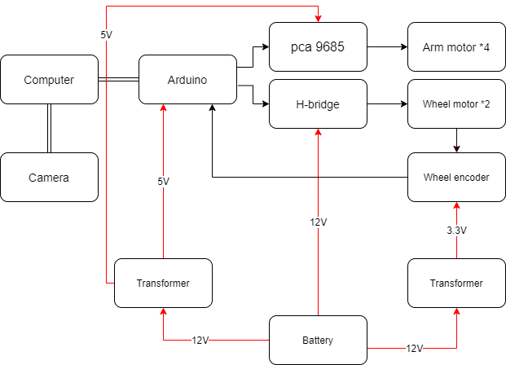

圖 4、機械手臂載具的硬體架構.

**3. 方法**

3.1 馬達移動

本次專題中，encoder 用來固定移動的距離，以確保我們可以走直線。馬達標準工作電壓12V，使用 arduino 經過 H-bridge 做速度與前進方向的控制，而 interrupt 則是紀錄 encoder 的圈數，其中一圈有 360 個 pulse，輪子直徑為32.50mm，因此可以利用 encoder 推算現在實際走了多少距離。

3.2 手臂馬達控制

我們使用 arduino 的 servo Library 進行位置的控制，給定固定的 PWD 會換算成真正的角度。我們進行重複移動的測試，也就是每個伺服馬達移動到固定的角度，結果 end-effector 的誤差不到 1mm，所以我們可以假設伺服馬達的控制是非常精準的。

3.3 深度學習

我們使用 YOLOv3, YOLOv3-tiny 進行觀測平台的辨識，YOLO是一個視覺的物件辨識模型，餵入圖片，輸出該物體的框框。該模型有層層的 CNN 進行物體 latent feature 的蒐集並框出。該 CNN 參數則是由資料訓練而來，如果輸出的框框跟所標記的框框不同，loss 就會變大，所以使用 adam 進行 back propagation 來調整參數，每次的 iteration 會使得 loss 下降，最終達成辨識物體的目的。第一個模型會把攝影機的視覺圖片作為輸入，會框出觀測平台位置，移動到的目標附近。第二個模型則是會框出三個孔洞位置，為插件目標。

3.4 流程

階段任務1:載具靠近平台

如圖5，載具依序進行:視覺辨識確定目標物不致偏離、調整方向、移動直到目標存在手臂工作範圍內。唯一的瓶頸可能是物體辨識速度有點慢，所以可能車子要移動慢一點避免行動方向無法收斂。

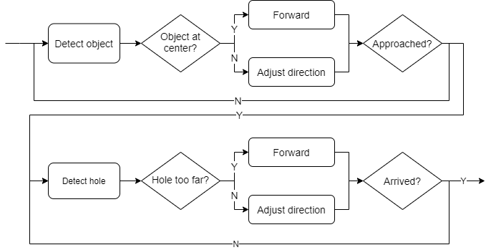

圖5、載具靠近平台任務流程。

考量到辨識任務對於移動速度的影響，本階段任務訓練使用 tiny 版 YOLOv3，將能在CPU上達到更高的FPs，實測在我們的載具將能透過 15FPs 的辨識速度從兩公尺外接近平台。我們總共蒐集並標記約300張目標圖片，解析度為 640x480 像素，共訓練6000個 iterations，並且抽取20張作為驗證資料集，如圖 6所示，達到約 96% 的mAP，可大幅克服光線、角度等環境因子對視覺辨識造成的負面影響。

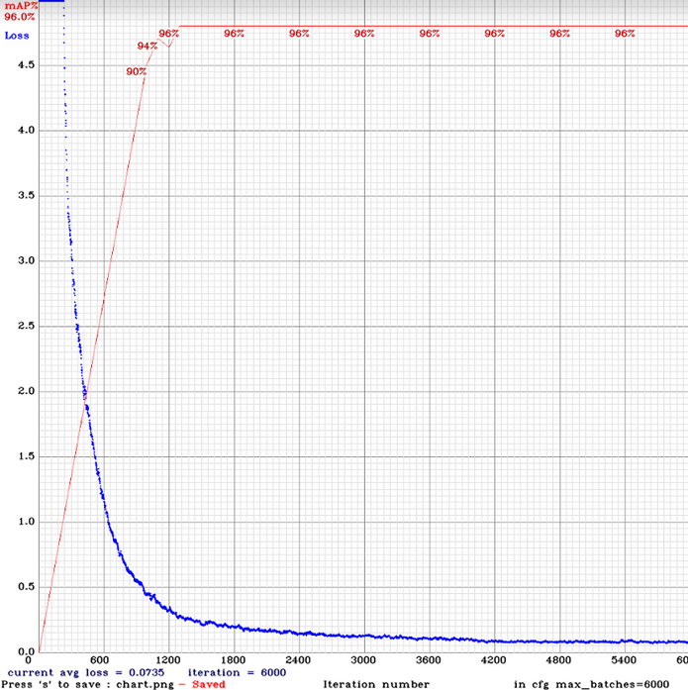

圖6、YOLOv3-tiny 平台的訓練過程，在 test 資料集上達到 96% mAP(平均辨識率)。

階段任務2:辨識洞口位置，將畫面轉換成手臂坐標系

如圖7所示，洞口並不需要高FPS，因此我們選擇犧牲速度，換取更高的辨識率，每秒約5FPS。我們同樣蒐集並標記約300張目標圖片，解析度為 640x480 像素，共訓練9000個 iterations，並且抽取20張作為驗證資料集。

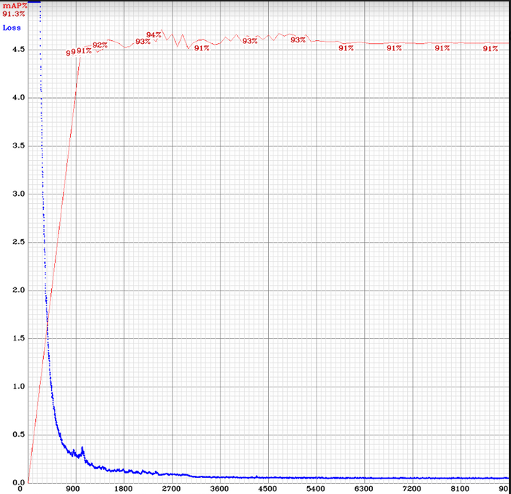

圖7、 YOLOv3 洞口的訓練過程，在 test 資料集上達到 94% mAP(平均辨識率)。

當我們利用深度學習成功辨識出洞口在畫面中的位置，意即獲得了 T(camera, target)。接著用已知的T(base, camera), T(base, wrist) 就可以求出 T(wrist, target) 的相對位置，加上孔洞的傾斜角度是已知的，這樣我們就有足夠的數字來解逆向運動學，運用圖8的算式進行計算即可求出各關節角度。

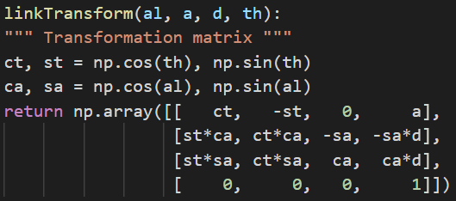

圖8、逆向運動學公式

階段任務3:操控機械手臂，將桿件插入目標洞口。

課程學習到的正逆運動學，將幫助我們在專題過程中模擬手臂的運動。並且我們將公式寫為Python，方便實際套用: [Github連結](https://github.com/linnil1/2020Robotics/blob/master/utils.py#L229)**。**推導如圖9。

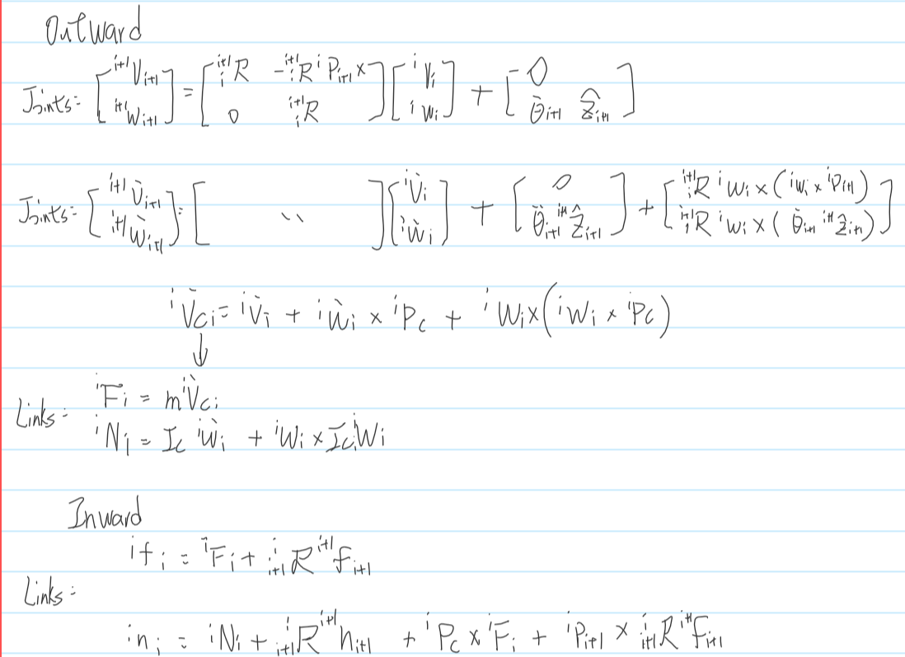

圖 9、正向運動學公式推導。

**4.結果與討論**

階段任務1 : 載具靠近平台

如圖10，目標物在兩公尺以內，都是相機可辨別的大小，並且可以降低光線、背景等環境因子對辨識目標物的影響。從影片1可以看到，載具的方向修正非常即時，可以快速追蹤物體的位置，從而靠近目標。載具的行進速度約每秒10公分，搭配影像辨識的幀率，避免方向無法收斂。車體將於目標物前方約10~20公分處停下，取決於深度攝影機偵測到的深度，而深度解析度較低，容易觀察到雜訊。

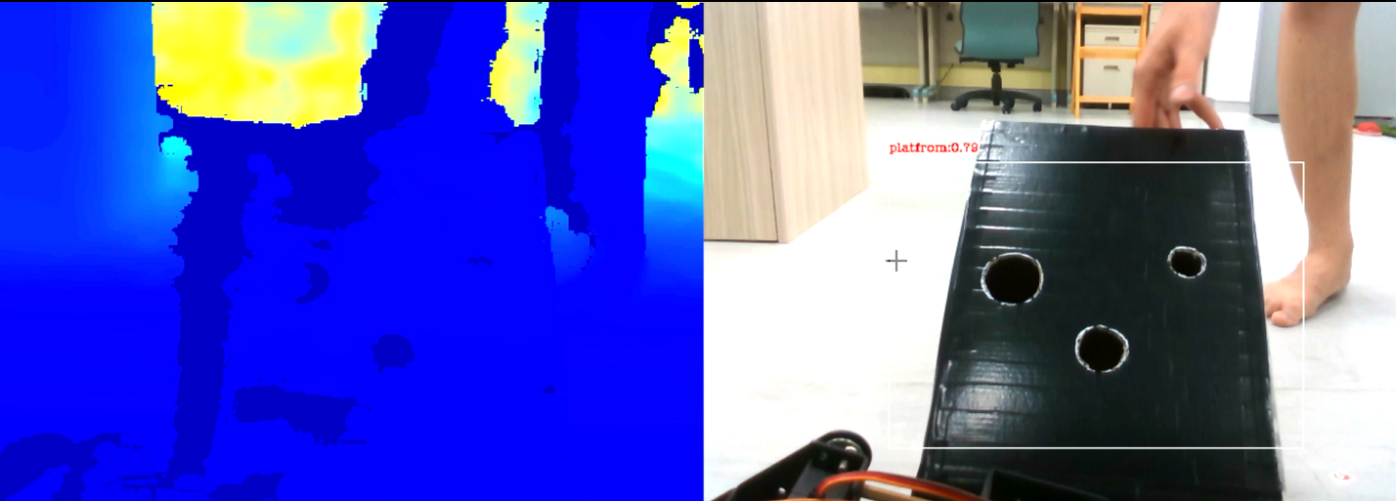

圖10、深度學習辨識出來的結果，能夠輸出目標在畫面中的位置

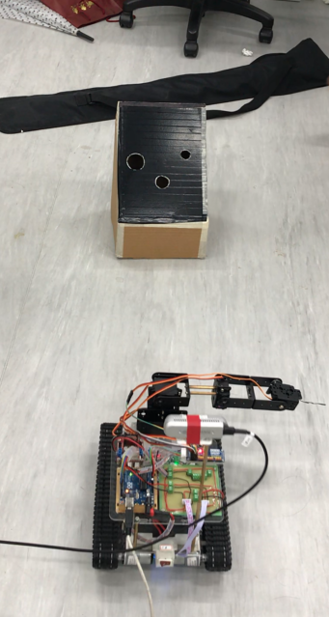

影片1、載具透過視覺辨識，接近目標平台物直到進入手臂工作範圍內。

影片連結 : <https://youtu.be/7tt9smP7aGs>

階段任務2 : 辨識洞口位置，將畫面轉換成手臂坐標系

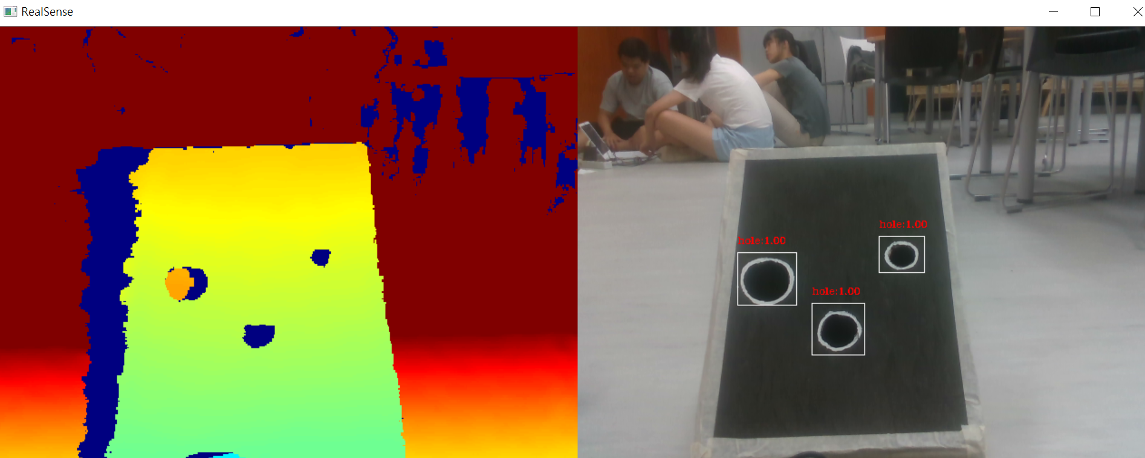

圖11 訓練YOLOv3 模型辨識洞口位置。

如圖11所示，YOLOv3模型能夠準確辨識出3個洞口的(X,Y)值，然而深度由於箱子是空心的，回傳的深度值不準確，因此我們選擇將取整個平面的平均深度作為Z值。3組座標將存入記憶體，轉換相機與手臂座標軸，讓手臂依序計算逆向運動學，插入洞口。

然而將視覺經過座標轉換後的座標和實際手臂末端點的座標仍有差距，如圖12，紅色點為視覺轉換的手臂末端點預測座標，藍色點為手臂末端點實際座標，發現一定的規律，因此進行校正

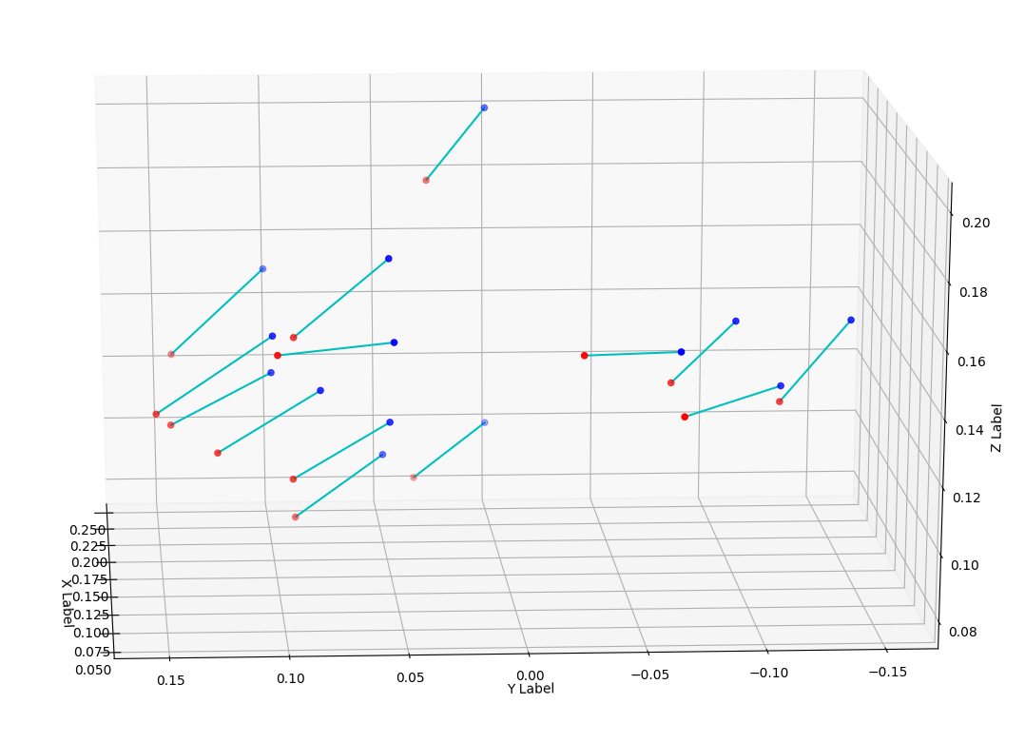

圖12 紅色點為視覺轉換的手臂末端點預測座標，藍色點為手臂末端點實際座標。

階段任務3 : 操控機械手臂，將桿件插入目標洞口

本次結果將使用 Matlab 模擬正逆運動學的運動，並透過 Solidworks 軟體確認手臂桿件的工作範圍與運動情形。由影片2所示，輸入手臂的 DH 表之後，指定末端點的座標，即可計算出關節所需角度，並將手臂轉至目標位置。

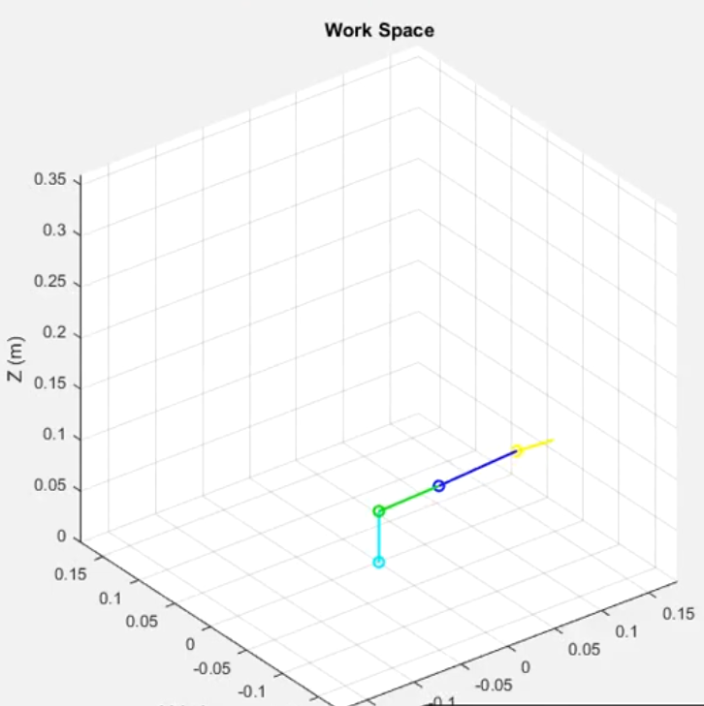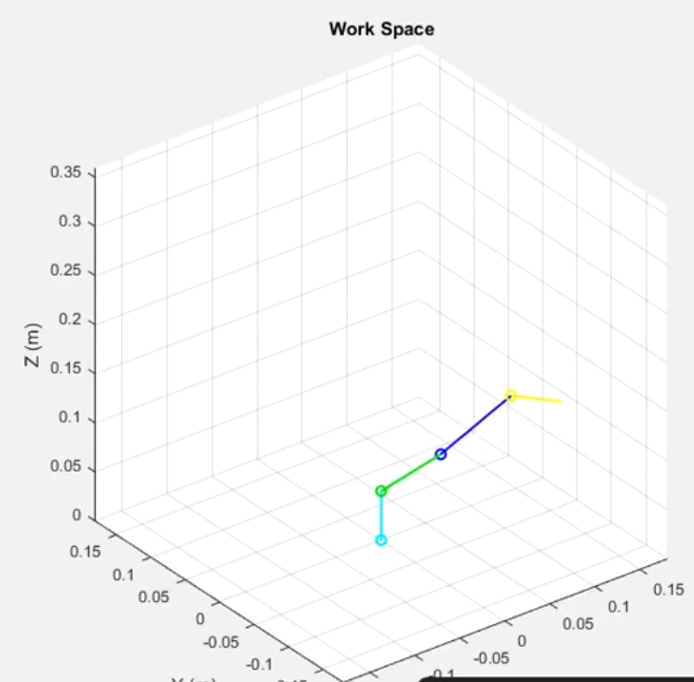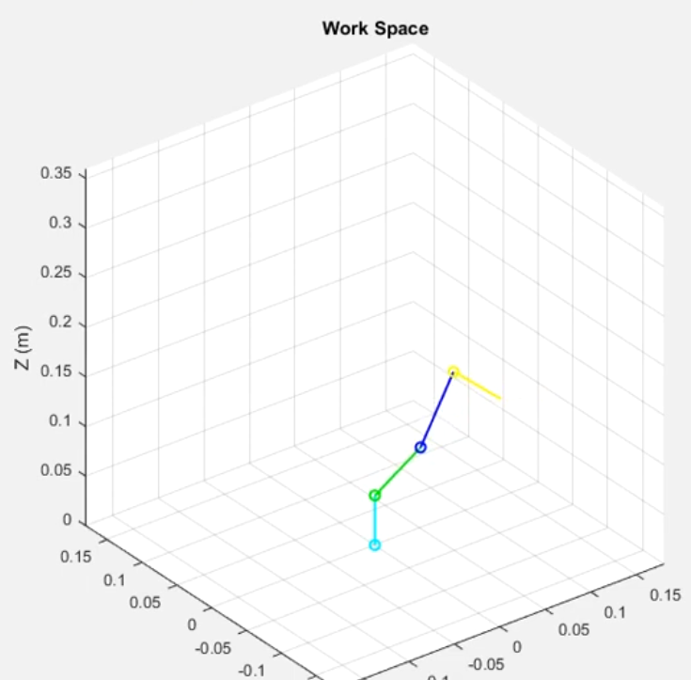

影片2、手臂逆運動學模擬. 黃色桿件始終朝向同一個方向並等速移動。

影片連結:<https://www.youtube.com/watch?v=Mgnb-vJrVYk>

接下來透過使用Jacobian 疊代運算，如影片3所示，手臂運動並將桿件插入孔目標洞。

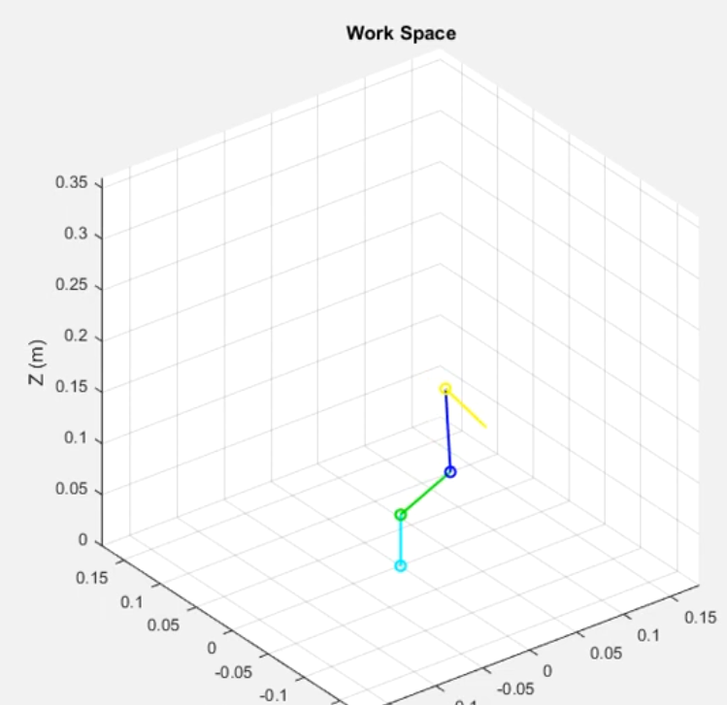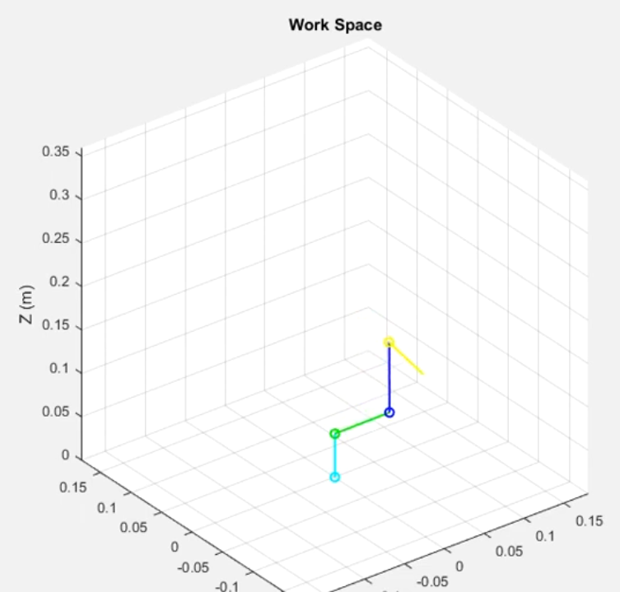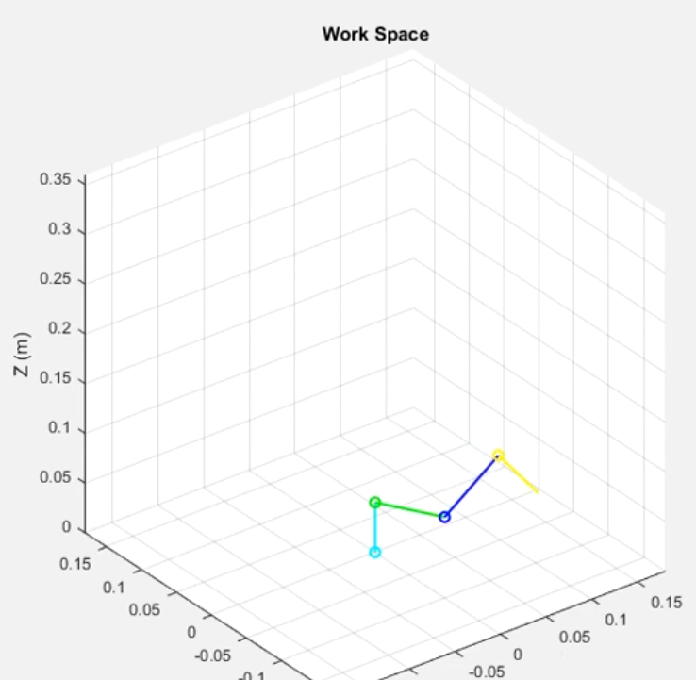

影片3、 透過Jacobian計算逆運動學，並將桿件插入目標洞口。

影片連結 : <https://youtu.be/Mgnb-vJrVYk?t=23>

第二部分是模擬順向運動學。首先需要規劃角加速度(angular accerlation)的曲線，我們假設前20%的時間也就是 1秒內角速度從靜止加速到等角等速，然後最後20%的時間也是 1 秒從等角速減速到靜止，中間保持等角速度，質量配置在每一節末端的情形。如圖 所示，依序為角度、角速度、角加速度對時間作圖。

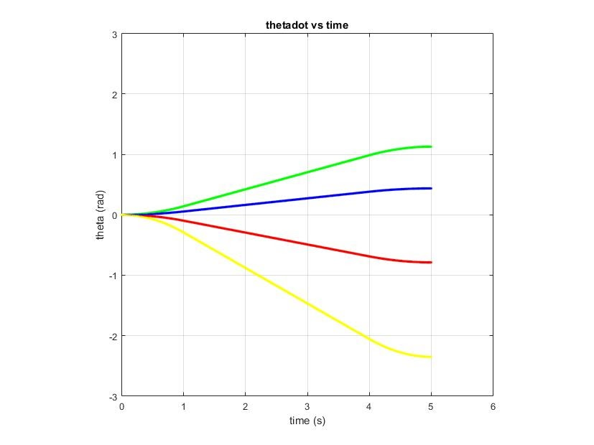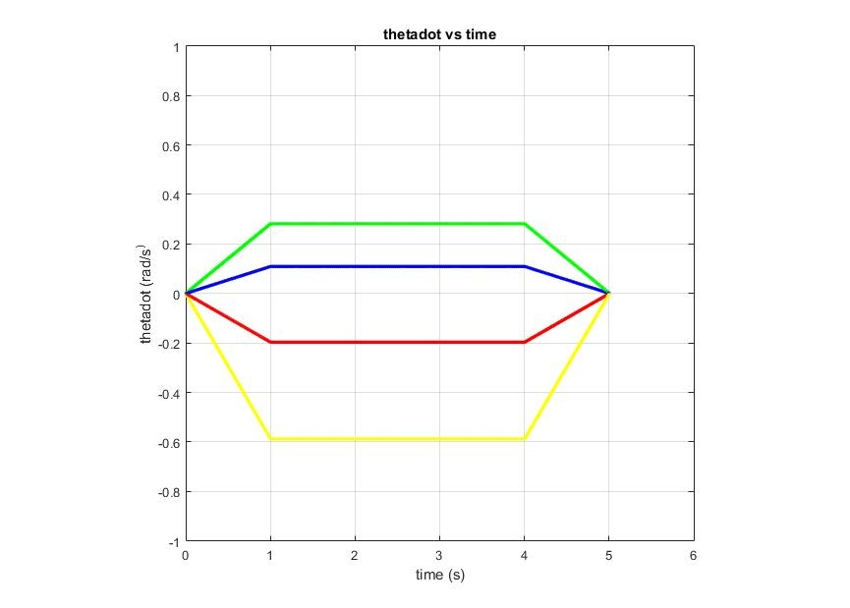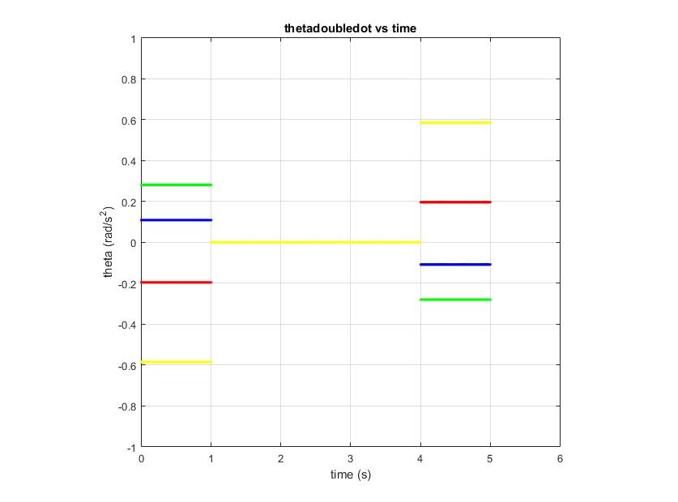

               (a)                       (b)                        (c)

圖9、(a)角度變化量(b)角速度(c)角加速度對時間(秒)的關係。

接下來模擬扭力部分。我們可以從圖中發現，在t=1及4s時，扭矩會有跳躍性變化，因為角加速度不連續所致，在進行控制時應避免；此外所需的 torque 是小於馬達能給的，所以理論上是能動的。

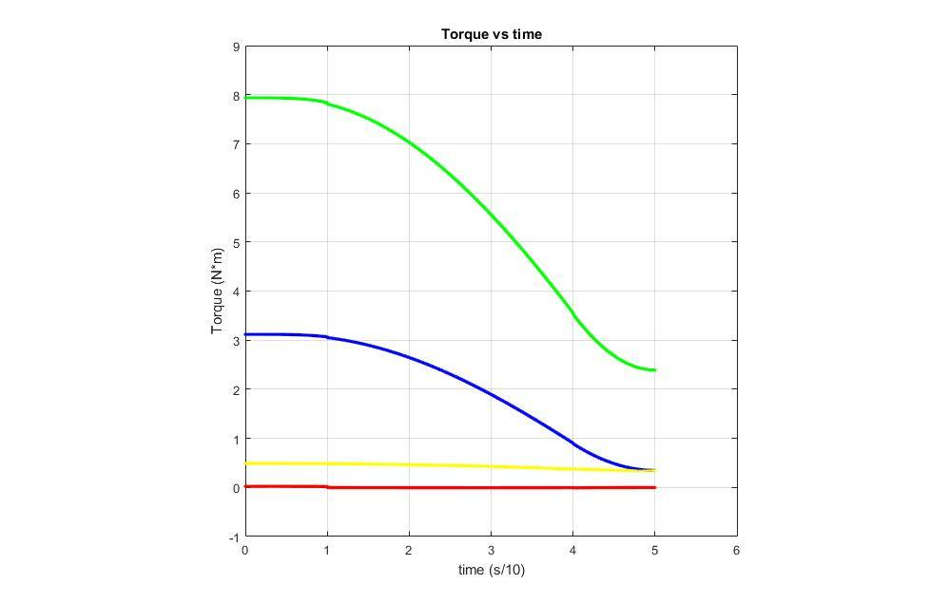

圖10、The torque needed for each motor.

(以質量配置在每一節末端的情形進行模擬)

當 Matlab 模擬完畢後，我們也使用 Solidworks 將所設計的手臂依照比賽規格，模擬真實插入的情形，並且預測兩種插入會遇到的情形。如影片4 與影片5所示。

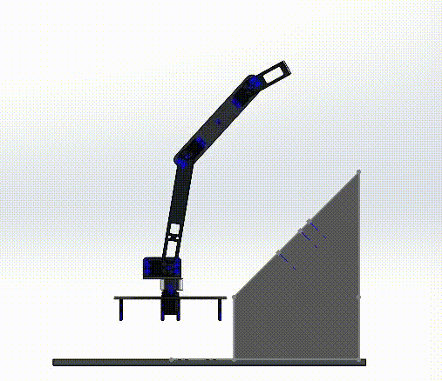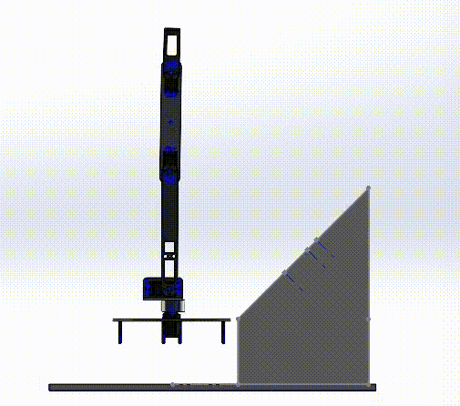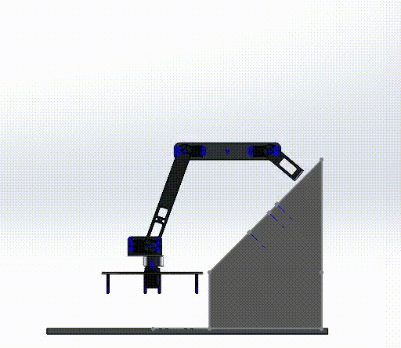

影片4、當孔洞在斜板上方時的手臂圖。影片連結:[https://www.youtube.com/watch?v=vOXdhcjqm58](https://l.facebook.com/l.php?u=https%3A%2F%2Fwww.youtube.com%2Fwatch%3Fv%3DvOXdhcjqm58%26feature%3Dyoutu.be%26fbclid%3DIwAR3bKdX2xmzKKwrW1C89vvLCfVl2OroA8y4tJ2FXzqnN8ZEC9qIP_4GtDII&h=AT2wAnVFXSwaNbqeUR8ZVmDZC5pxowWBVkNngJE_3Kw8LmbQoDN7MpjRGK8I-l3A6AUoYta2EJNSiL75Erl53F-UW-DWvZy9b8mnVfLgobB9msYeDTi7d3CeXa8ezSOODBZatw)

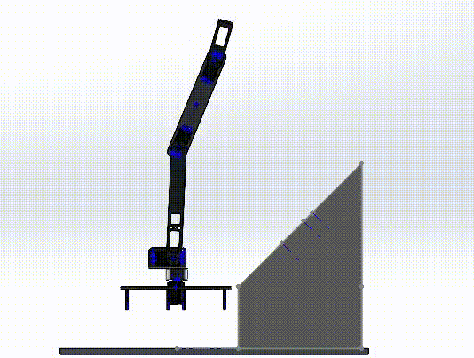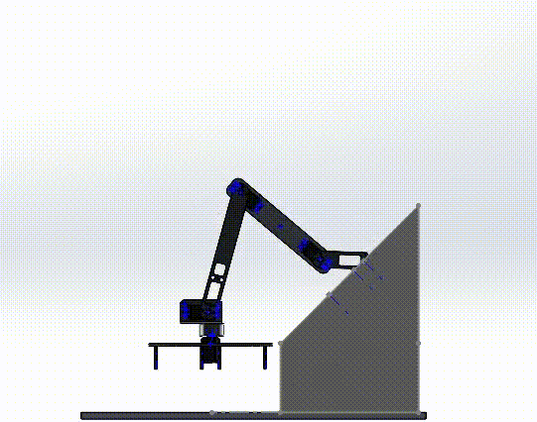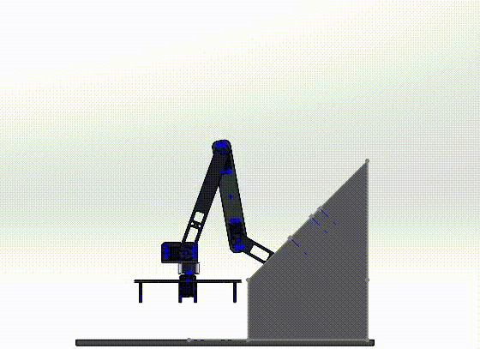

影片5、當孔洞在斜板下方時的手臂圖。影片連結:https://www.youtube.com/watch?v=oD4wAjOZVbo

**5. 參考資料**

1. Bochkovskiy, A., Wang, C. Y., & Liao, H. Y. M. (2020). YOLOv4: Optimal Speed and Accuracy of Object Detection. arXiv preprint arXiv:2004.10934.
2. <https://www.arduino.cc/en/reference/servo>
3. <https://www.taiwaniot.com.tw/product/mg996r-55g-360%e5%ba%a6-%e9%87%91%e5%b1%ac%e9%bd%92%e8%bc%aa%e4%bc%ba%e6%9c%8d%e5%99%a8-%e8%88%b5%e6%a9%9f/>
4. <https://www.aliexpress.com/item/32748044612.html>
5. <https://www.arduino.cc/>
6. <https://www.taiwansensor.com.tw/product/l298n-%E5%8E%9F%E8%A3%9Dst%E6%99%B6%E7%89%87%E6%96%B0%E7%89%88%E9%9B%BB%E6%A9%9F%E9%A9%85%E5%8B%95%E6%9D%BF-dc%E9%A6%AC%E9%81%94%E9%A9%85%E5%8B%95%E6%A8%A1%E7%B5%84/?gclid=CjwKCAjwwYP2BRBGEiwAkoBpAjmuQo7FSB3Wi8fctZ7n68RrWmjsYVHjtX0BX6Xl9A7WiFLFQHyKchoCo-EQAvD_BwE>
7. HI229慣性測量儀:<https://goods.ruten.com.tw/item/show?22008297247564>